INDICAÇÃO nº 1091/2020

Súmula: - Solicita providencias do Executivo junto a Secretaria de Educação, Sra. Eliana Maria da Cruz Silva, para que verifique a possibilidade de termos na rede municipal uniformes para os professores.

INDICO à Mesa, na forma regimental vigente, seja oficiado ao Excelentíssimo Senhor Igor Soares, Prefeito Municipal, para que interceda junto à Secretaria de Educação, e verifique a possibilidade de termos na rede municipal uniformes para os professores.

Justificativa

Senhor Presidente:-
Senhores Vereadores:-
Senhoras Vereadoras:-

Considerando o pedido de alguns professores peço que seja efetuado estudos para a aquisição de uniforme como camiseta e calça para todos os professores da rede municipal.
Os uniformes representam a preocupação da empresa com o bem-estar de seus colaboradores, além de inspirarem confiança e comprometimento, os uniformes também são importantes para a segurança do trabalho.
Um ponto positivo considerando a economia de tempo e dinheiro para os funcionários já que eles não terão que se preocupar em sempre ter roupas adequadas para o trabalho.
Sem contar a praticidade que o uniforme proporciona aos que aderem o uso.

Sala das Sessões Bemvindo Moreira Nery, 05 de setembro de 2020.

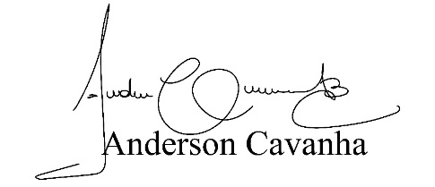
Vereador

